“가을·겨울 쇼핑 성수기 온다”
[신세계인터내셔날] ‘하반기 멤버십 위크 행사’ 진행

- 10월 25일까지 전국 오프라인 매장 및 신세계V에서 동시 진행
- 멤버십 회원 결제 금액 5% 포인트 적립, 기존 대비 10배 혜택
- 지난 행사 회원 매출 54.2% 신장, 고가 수입 패션은 약 2배↑

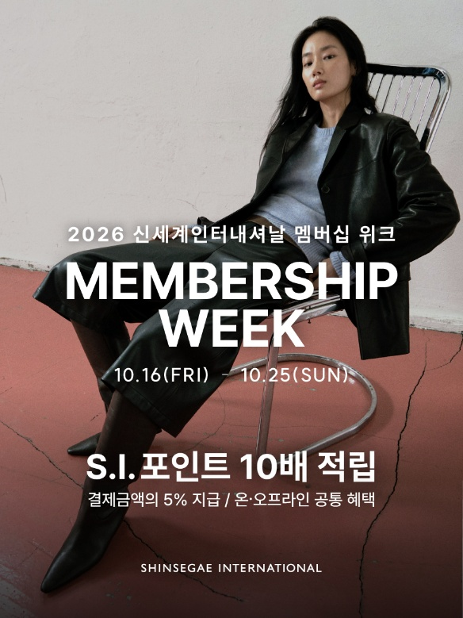

신세계인터내셔날이 패션·뷰티 성수기인 가을·겨울 시즌을 맞아 대규모 멤버십 행사를 연다. 코트, 패딩 등 겨울 아우터부터 계절에 어울리는 향수와 메이크업 제품까지 평소보다 10배 높은 포인트 적립 혜택을 제공해 하반기 쇼핑 수요를 공략한다는 전략이다.

신세계인터내셔날은 오는 25일까지 열흘간 자사 멤버십 회원을 대상으로 ‘하반기 멤버십 위크’를 진행한다고 밝혔다. 행사는 신세계인터내셔날이 운영하는 국내외 패션·뷰티 브랜드의 전국 주요 오프라인 매장과 자체 디지털 플랫폼 신세계V(SHINSEGAE V)에서 동시에 열린다.

멤버십 위크는 신세계인터내셔날이 매년 상·하반기 각 한 차례씩 진행하는 대표 고객 행사다. 회원 전용 혜택을 통해 기존 고객의 브랜드 충성도를 높이고 신규 고객 유입을 확대하기 위해 기획됐다.

실제 지난 상반기 멤버십 위크 기간 멤버십 회원 매출은 전년 동기 대비 54.2% 증가했다. 특히 평소 할인 혜택이 거의 없는 고가 수입 패션 브랜드 매출이 91.5% 늘었으며, 니치 향수와 럭셔리 화장품을 포함한 코스메틱 카테고리 역시 매출이 50% 신장했다.

신세계인터내셔날은 이 같은 고객 반응을 바탕으로 하반기 행사에서도 체감 혜택이 큰 브랜드를 중심으로 멤버십 혜택을 제공한다. 행사 기간 자사 운영 브랜드 제품을 구매하면 결제 금액의 5%가 S.I.포인트로 적립돼 기존보다 10배 높은 적립 혜택을 받을 수 있다.

예를 들어 멤버십 위크 기간에 정가 643만 원의 브루넬로 쿠치넬리 캐시미어 카디건을 구매하면 평소 3만 2,150포인트의 10배인 32만 1,500포인트가 적립된다. 정가 32만 8천 원의 딥티크 오 드 퍼퓸 75ml도 적립 포인트가 1,640포인트에서 1만 6,400포인트로 늘어난다. 적립된 포인트는 이후 현금처럼 사용할 수 있다.

참여 브랜드 라인업도 화려하다. ▲브루넬로 쿠치넬리, 아크리스, 꾸레쥬 등 고가 수입 패션 ▲제이린드버그, 뷰오리 등 스포츠웨어 ▲스튜디오 톰보이, 보브, 텐먼스 등 국내 여성복 ▲딥티크, 산타마리아노벨라, 메종프란시스커정 등 니치 향수 ▲아워글래스, 로라메르시에 등 럭셔리 메이크업 브랜드가 대거 포함됐다.

신규 고객을 위한 추가 혜택도 마련했다. 오프라인 매장에서 멤버십에 가입하면 10% 즉시 할인을 받을 수 있으며, 온라인 가입 시 최대 20% 할인 쿠폰이 포함된 웰컴 쿠폰팩과 5천 e포인트를 제공한다. 모든 혜택은 가입 즉시 사용할 수 있다.

신세계인터내셔날 관계자는 “행사 기간에는 신상품과 평소 세일에서 제외되는 인기 제품, 노세일 브랜드까지 포인트 적립 혜택을 받을 수 있어 가을겨울 쇼핑을 준비하는 고객들에게 좋은 기회가 될 것”이라고 말했다.

